
МИНИСТЕРСТВО НАУКИ И ВЫСШЕГО ОБРАЗОВАНИЯ РОССИЙСКОЙ ФЕДЕРАЦИИ
ФЕДЕРАЛЬНОЕ ГОСУДАРСТВЕННОЕ БЮДЖЕТНОЕ
ОБРАЗОВАТЕЛЬНОЕ УЧРЕЖДЕНИЕ ВЫСШЕГО ОБРАЗОВАНИЯ
«ДОНСКОЙ ГОСУДАРСТВЕННЫЙ ТЕХНИЧЕСКИЙ УНИВЕРСИТЕТ»
(ДГТУ)

Факультет «Информатика и вычислительная техника»
Кафедра «Кибербезопасность информационных систем»

Лабораторная работа №4
по дисциплине: «Методы алгебраической геометрии в криптографии»
на тему: «Сложение точек ЭК над конечным полем GF(p)»

Выполнил обучающийся гр. ВКБ41:
Сидельникова Анастасия Алексеевна

Проверила:
Ст. пр. Артамонова Е.А.

Ростов-на-Дону
2025
Лабораторная работа №4
«Сложение точек эллиптической кривой над конечным полем GF(p)»
Вариант №21
Задание.
Найти все точки эллиптической кривой, заданной уравнением y²= x³ + ax +b над полем GF(p). Выбрать две точки P и Q. Вычислить P + Q и 2P. Написать программу, реализующую алгоритм поиска всех точек эллиптической кривой, сложения и удвоения точек эллиптической кривой
Ручная реализация.
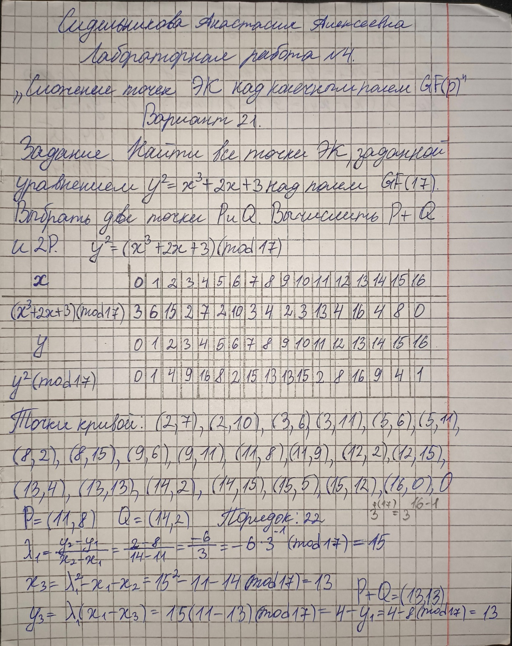
Рисунок 1 – Ручная реализация
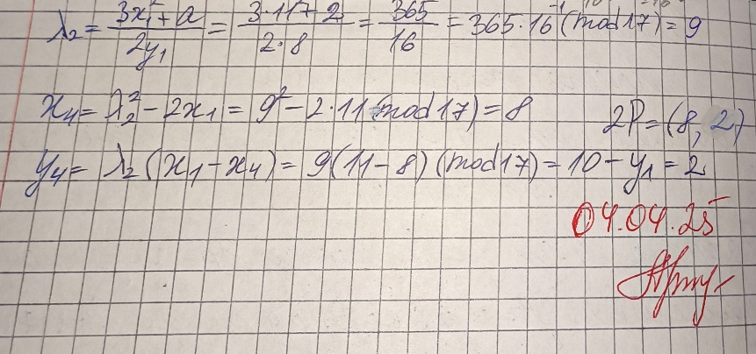
Рисунок 2 – Ручная реализация
Входные данные.
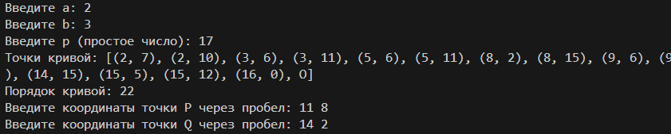
Рисунок 3 – Входные данные
Результат.
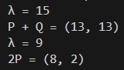
Рисунок 4 – Выходные данные
Листинг программы.
class Point:
INFINITY = None
def __init__(self, x, y):
self.x = x
self.y = y
def __eq__(self, other):
return isinstance(other, Point) and self.x == other.x and self.y == other.y
def __repr__(self):
return "O" if self == Point.INFINITY else f"({self.x}, {self.y})"
Point.INFINITY = Point(-1, -1)
class EllipticCurveGFp:
def __init__(self, a, b, p):
self.a = a
self.b = b
self.p = p
self.points = []
self.find_all_points()
def find_all_points(self):
for x in range(self.p):
rhs = (x**3 + self.a * x + self.b) % self.p
for y in range(self.p):
if (y * y) % self.p == rhs:
self.points.append(Point(x, y))
self.points.append(Point.INFINITY)
def add(self, P, Q):
if P == Point.INFINITY:
return Q
if Q == Point.INFINITY:
return P
if P.x == Q.x and (P.y + Q.y) % self.p == 0:
return Point.INFINITY
if P == Q:
numerator = (3 * P.x**2 + self.a) % self.p
denominator = self.mod_inverse(2 * P.y, self.p)
else:
numerator = (Q.y - P.y) % self.p
denominator = self.mod_inverse(Q.x - P.x, self.p)
lambd = (numerator * denominator) % self.p
print(f"λ = {lambd}")
xr = (lambd * lambd - P.x - Q.x) % self.p
yr = (lambd * (P.x - xr) - P.y) % self.p
return Point(xr % self.p, yr % self.p)
def double_point(self, P):
return self.add(P, P)
def mod_inverse(self, a, p):
return pow(a, p - 2, p)
def get_points(self):
return self.points
if __name__ == "__main__":
a = int(input("Введите a: "))
b = int(input("Введите b: "))
p = int(input("Введите p (простое число): "))
curve = EllipticCurveGFp(a, b, p)
print("Точки кривой:", curve.get_points())
print("Порядок кривой:", len(curve.get_points()))
px, py = map(int, input("Введите координаты точки P через пробел: ").split())
P = Point(px, py)
if P not in curve.get_points():
print("Точка P должна принадлежать кривой!")
exit()
qx, qy = map(int, input("Введите координаты точки Q через пробел: ").split())
Q = Point(qx, qy)
if Q not in curve.get_points():
print("Точка Q должна принадлежать кривой!")
exit()
print("P + Q =", curve.add(P, Q))
print("2P =", curve.double_point(P))
Вывод по работе.
В ходе выполнения лабораторной работы были разработана программа для нахождения всех точек эллиптической кривой над полем GF(p) и выполнения операций сложения и удвоения. Результаты корректны, что подтверждает работоспособность реализации.

